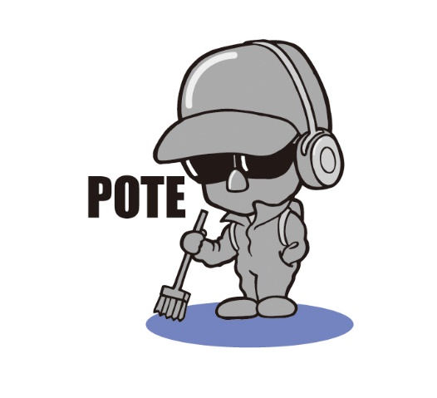
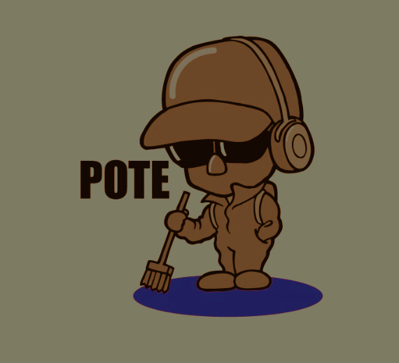
スタチューパフォーマー

POTE

スタチューとは？？
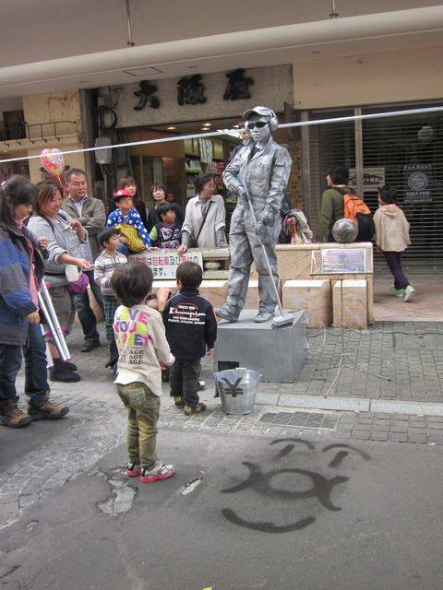
彫像の真似をして、じっと動かないのが基本です。
お客さんは異変に気づきます。

何だろうと近づいてきます。

すると・・・

突然動きだし、お客さんを驚かします。

日常にちょっとしたハプニングを
お届けいたします。

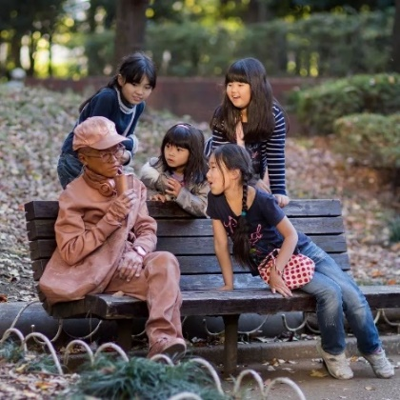

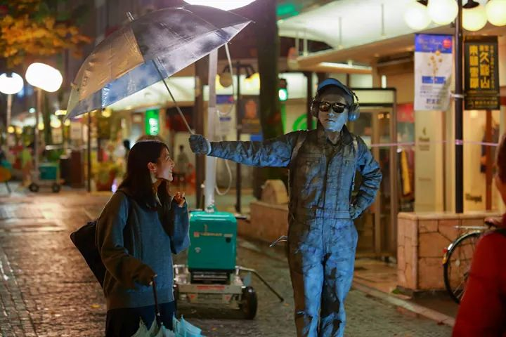

時には傘をさしたり・・・
時には握手をしたり・・・
時には見つめたり・・・
時には動き出し、店内で買い物したり・・・

遠くから見て楽しんでもよし、勇気を持って近づいて楽しむもよし
1体配置はいかがでしょう？？
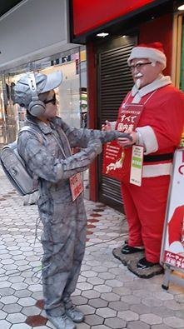
パフォーマンス例
・会場入り口でのお出迎え、見送り。
・イベント会場内での突然の配置によるサプライズ。
・ショッピングモール等にて、マネキンとまぜての配置。
・フロアの回遊。

経歴
2012年、静岡県での最大の大道芸フェスティバル、大道芸ワールドカップIN静岡OFF部門出場
2014年まで3年連続で出場。
2013年、茨木県宇都宮市、うつのみや大道芸フェスティバルにおいて初のスタチューとして出場。
2015年まで3年連続出場。
2013年、広島県福山市、福山大道芸に出場。2015年まで3年連続出場。
2014年、北海道札幌市、だい・どん・でんさっぽろパフォーマンスカーニバルにおいて初のスタチューとして出場。

音楽フェスティバル、結婚式などでの入り口などでのお出迎え、デパート・遊園地でのイベントなど全国各地で活動中。

動画で確認したい方はYOU TUBEにて「スタチューPOTE PV」で検索可能。

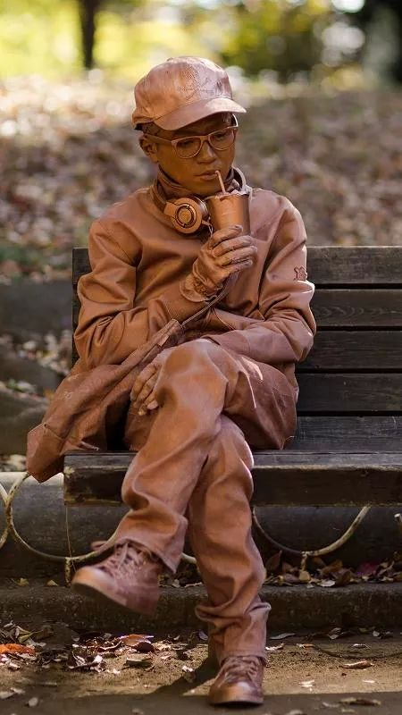
ホームページ
http://nogravity-performer-pote.jimdo.com/
「ポテ ホームページ」で検索可能。

ご連絡お待ちしております。

